

No : **079/SDM/PT-MDI/VI/2021**

Lampiran : -

Perihal : Konfirmasi Permohonan Praktik Kerja Lapangan

**Kepada Yth. Direktur Fakultas Teknik dan Ilmu Komputer Teknokrat** di **Bandar Lampung**

Dengan hormat,

Berdasarkan surat nomor: 452/PL15/KM/2021 tanggal 08 November 2021 perihal **Permohonan Praktik Kerja Lapangan (PKL)** kepada mahasiswa:

|  |  |  |  |
| --- | --- | --- | --- |
| **No** | **Nama** | **NPM** | **Program Study** |
| 1 | Ajeng Septiyana | 19753005 | Manajemen Informatika |
| 2 | Fajar Diatias | 19753017 |
| 3 | Finka Ramadhani | 19753020 |
| 4 | Iva Rindiani | 19753028 |
| 5 | Lailita Permata Dewi | 19753030 |

Bersama ini kami sampaikan bahwa mahasiswa tersebut dapat **diterima** untuk melaksanakan praktik kerja lapangan di perusahaan kami, terhitung mulai tanggal **28 Februari 2022** s.d. **30 April 2022**.

Demikian surat ini kami sampaikan, atas perhatian dan kerjasamanya kami ucapkan terima kasih.

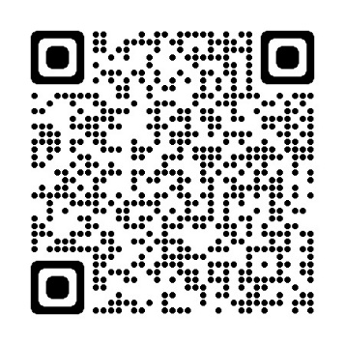**PT Microdata Indonesia** Bandar Lampung, 26 November 2021

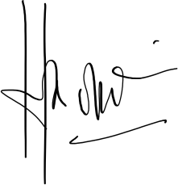

**Hery Octaminato**

***Direktur***